**Capodanno degli alberi-Tu Bishvàt**

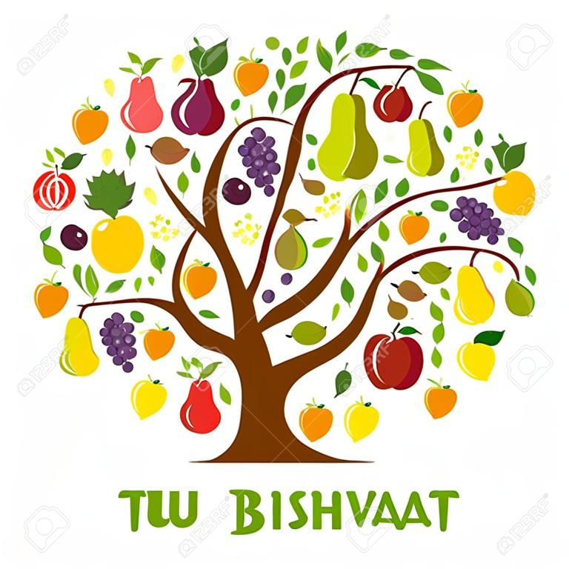

 Mâh ‘âshîv la’Adonai

kol tagmûlôhî ‘alây. *(bis)*

***Kôs yeshû’ôth ‘essa’***

***ûveshem Adonai ‘eqrâ’*** *(bis)*

Lekha ‘ezbah zevah tôdhâh

ûveshem Adonai ‘eqrâ. *(bis)*

Nedâray la’Adonai

nedâray ‘ashallem. *(bis)*

*Trad.:Che cosa renderò al Signore*

*per quanto mi ha dato?*

***Alzerò il calice della salvezza***

***e invocherò il nome del Signore.***

*A te offrirò sacrifici di lode*

*e invocherò il nome del Signore.*

*Adempirò i miei voti al Signore.*

Ebd.: Come un albero piantato su rivi d’acqua

darà i suoi frutti a tempo debito

le sue foglie non appassiranno

e tutto ciò che farà avrà successo (Salmi 1, 3)

**T.: Il Signore ti aveva chiamato ulivo fiorente, adorno di magnifici frutti .(Geremia 11, 16).**

**I tuoi figli sono come rami di ulivo intorno alla tua tavola (Salmi 128, 3).**

**Benedetto Tu, o Signore, Dio nostro Re del Mondo che hai creato i frutti dell’albero**

L. Così come l’ulivo non perde le foglie né d’estate né d’inverno così pure Israel non avrà mai fine, né in questo mondo né in quello a venire.

**T.: Egli lega alla vite il suo asino e alla vite pregiata il figlio della sua asina; lava il vestito nel vino e i panni nel succo rosso dell’uva (Genesi 49, 12).**

**Benedetto Tu o Signore, Dio nostro re del Mondo che creasti il frutto della vite.**

L.Il vino bianco è simbolo dell’inverno della natura che dorme; il vino rosso è invece simbolo della primavera e del risveglio della natura

**T,: Come una vite nel deserto ho trovato Israel (Osea, 9, 10):**

Così come l’uva contiene in sé liquido e cibo, così Israel è formato da persone che sanno la Torà e compiono buone azioni.

**T.La colomba tornò da lui verso sera portando nel becco una foglia verde d’ulivo (Genesi 8, 11).**

L.Disse la colomba di fronte al Signore, benedetto Egli sia: Padrone del mondo! Possa il mio alimento essere amaro come l’ulivo e dipendere solo da Te, piuttosto che essere dolce come il miele e dipendere dall’uomo.

**T. Chi custodisce il fico ne mangia il frutto, chi protegge il suo padrone ne gode onore (Proverbi 27, 18)**

L.: La maggior parte degli alberi fanno frutti che si colgono tutti in una volta, mentre i frutti del fico si raccolgono un po’ per volta... Così anche per la Torà: Oggi ne studi un po’ e domani ne studi di più, perché non è possibile studiare la Torà né in un anno né in due.

• Come il fico è un albero che fin tanto che lo frughi trovi dei fichi, così pure la Torà: tanto più la si studia, tanti più insegnamenti se ne traggono.

• Le radici del fico sono morbide, eppure si infiltrano nella dura roccia.

*Talmud Jerushalmì*

**T.: Il giusto fiorirà come una palma, crescerà come il cedro del Libano (Salmi 90, 13)**

Così come il dattero ha un solo ‘cuore’ (seme), così pure Israele ha un solo cuore, rivolto al Signore.

• La palma è tutta buona: dà i propri frutti come cibo all’uomo; i rami (Lulavim) si usano per recitare l’Hallel (salmi di lode che si recitano di festa); le sue foglie servono per coprire la capanna, le basi dei rami per farvi un setaccio, le sue travi per coprirvi le case. Così pure in Israele non vi è nulla da scartare: chi studia la Bibbia, chi la Mishnà, chi il Talmud, chi la Aggadà

**T.:Sono disceso nel giardino delle noci per ammirare i fiori della pianura, per vedere se le viti sono fiorite e se i melograni hanno messo le gemme (Cantico 6, 11)**

L.: Come la noce quando ne prendi una dal mucchio, trascina dietro di sé l’altra, così Israel, se uno viene colpito tutti ne soffrono. *Shir ha-shirim Rabbà*

**EBD:** E avverrà in futuro che il monte della casa del Signore sarà saldo al di sopra di tutti gli altri monti e più elevato di tutte le colline, e a lui affluiranno tutti i popoli. Si moveranno molte nazioni dicendo: Su, saliamo al monte del Signore e alla casa del Dio di Giacobbe, in modo che ci ammaestri intorno alle Sue strade e noi possiamo procedere nelle Sue vie. Allora da Sion uscirà l’ammaestramento e

da Gerusalemme la parola divina. Egli giudicherà tutti i numerosi popoli, ammaestrerà le più potenti e remote nazioni, tanto che spezzeranno le loro spade per farne delle vanghe e le loro lance per farne delle falci; nessuna nazione alzerà più la spada contro un’altra e non impareranno più l’arte della guerra. Ciascuno sederà sotto la propria vite e sotto il proprio fico, senza timore alcuno. È la bocca

del Signore Tsevaoth che ha parlato! Mentre tutti i popoli procedono ciascuno nel nome del rispettivo dio, noi procederemo per sempre nel nome del Signore, nostro Dio.

**T.:Benedetto Tu, o Signore, Dio nostro Re del Mondo che tutto è per la Tua parola**